Напряжённый день выдался у спасателей ПСС "Борисовская" в субботу 27 июня - два человека было спасено на водоёме
06.07.2020
Жаркая погода традиционно собирает на Борисовских прудах сотни отдыхающих. Не смотря на запреты купания и отсутствие официального открытия купального сезона в столице, горожане, не разъехавшиеся по дачным участкам, паркам и скверам, проводят выходные у водоёмов. При это не все соблюдают правила безопасности на воде.
Так в 13:36 на Борисовских прудах дежурной сменой во время патрулирования замечен мужчина, зовущий на помощь и уходящий под воду. Пётр Бернард и Владимир Шемякин подняли тонущего человека на катер и доставили на станцию, оказали первую помощь. После осмотра медицинской бригадой пострадавший убыл со станции в сопровождении жены.
Вечером, в 20:45, спасатели услышали крики о помощи. В 20 метрах от берега махал рукой мужчина. Дежурной сменой спасателей в составе Рустама Хасьянова, Кирилла Калашникова, Александра Голубева и Петра Бернарда с поверхности воды поднят гражданин 1998 года рождения. Пострадавшего доставили на станцию, где оказали первую помощь - во время купания в запрещённом месте у мужчины свело ногу и он понял, что уже не сможет доплыть до берега. После осмотра бригадой скорой помощи спасённый убыл домой вместе с друзьями.
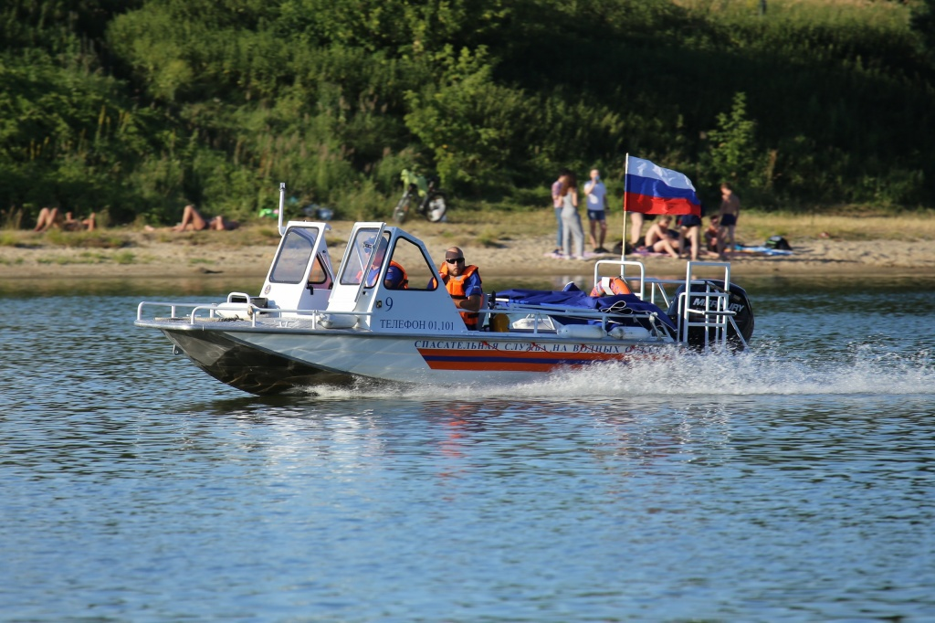

Адрес страницы: http://mgpss.mos.ru/presscenter/news/detail/9007646.html
ГКУ «Московская городская поисково-спасательная служба на водных объектах»

